

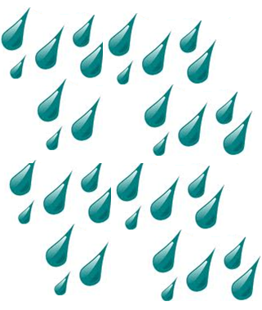

**Veel regendruppels.**

**Eén regendruppel.**